ОПИСАНИЕ МЕСТОПОЛОЖЕНИЯ ГРАНИЦ
«Красноленинское НГКМ. Напорный нефтепровод «УПСВ ДНС-1К-ЦПС Южный» Консервация. Ликвидация»

(наименование объекта, местоположение границ которого описано (далее - объект))
Раздел 1
Сведения об объекте
№ п/п | Характеристики объекта | Описание характеристик
1 | 2 | 3
1 | Местоположение объекта | Ханты-Мансийский автономный округ – Югра, Октябрьский район
2 | Площадь объекта +/- величина погрешности определения площади  (Р+/- Дельта Р) | 850 кв.м ± 291 кв.м
3 | Иные характеристики объекта | –

Раздел 2
Сведения о местоположении границ объекта
1. Система координат МСК-86, зона 2, 6 градусная | 86.2
2. Сведения о характерных точках границ объекта
Обозначение  характерных точек границ | Координаты, м |  | Метод определения координат характерной точки | Средняя квадратическая погрешность положения характерной точки (М_{t}), м | Описание обозначения точки на местности (при наличии)
 | Х | Y
1 | 2 | 3 | 4 | 5 | 6
1 | 1013854.65 | 2519227.72 | Аналитический метод | 5.00 | –
2 | 1013863.49 | 2519254.30 | Аналитический метод | 5.00 | –
3 | 1013835.12 | 2519264.82 | Аналитический метод | 5.00 | –
4 | 1013832.76 | 2519257.82 | Аналитический метод | 5.00 | –
5 | 1013826.10 | 2519238.30 | Аналитический метод | 5.00 | –
1 | 1013854.65 | 2519227.72 | Аналитический метод | 5.00 | –
3. Сведения о характерных точках части (частей) границы объекта
Обозначение  характерных точек части границы | Координаты, м |  | Метод определения координат характерной точки | Средняя квадратическая погрешность положения характерной точки (М_{t}), м | Описание обозначения точки на местности (при наличии)
 | Х | Y
1 | 2 | 3 | 4 | 5 | 6
– | – | – | – | – | –

Раздел 4
План границ объекта
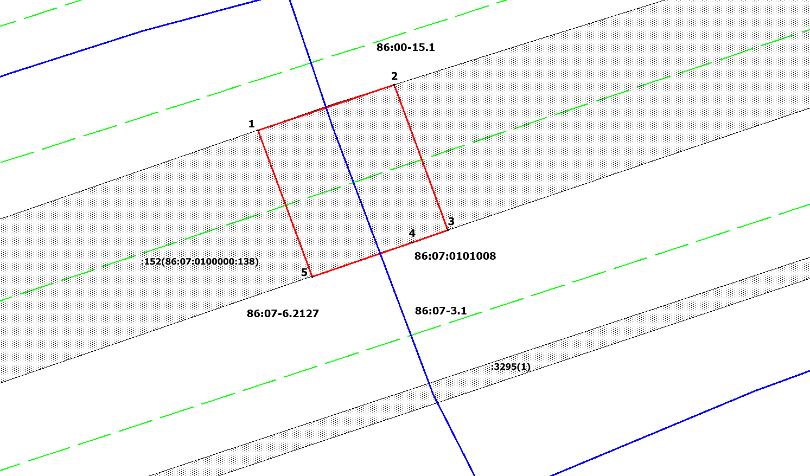
86:07:0100000:138/чзу1

Масштаб 1:300 Система координат - ХМАО 86, 2 зона

Условные обозначения:
- границы земельных участков по данным ЕГРН;
86:07:0101008:1574(2) - кадастровый номер земельного участка по данным ЕГРН;
- границы кадастрового квартала;
86:07:0101008 - номер кадастрового квартала;
- границы испрашиваемого земельного участка под сервитут;
1,2,3 - номер и обозначение характерной точки испрашиваемого земельного участка;
86:07:0100000:138/чзу1 - условный номер испрашиваемого земельного участка под сервитут;
- нефтепровод

Подпись ______________________ (–) | Дата – г.
Место для оттиска печати (при наличии) лица, составившего описание местоположения границ объекта

 | Текстовое описание местоположения границ объекта
 | Прохождение границы |  | Описание прохождения границы
 | от точки | до точки
 | 1 | 2 | 3
 | – | – | –

